**73. Medžiaga matematikos mokytojui**

Integruojamos veiklos tema ***Šviesos lūžio tyrimas***

|  |  |
| --- | --- |
| Klasė, dalykas | 7–8 klasė, matematika. |
| Numatoma veiklos trukmė | 20 min. |
| Mokinių pasiekimai pagal *Pagrindinio ugdymo bendrąsias programas. Matematika* | 4.1. <...> Klasifikuoti kampus, trikampius ir keturkampius. Taikyti gretutinių ir kryžminių kampų savybes paprastiems, o lygiagrečiųjų tiesių savybes paprasčiausiems uždaviniams spręsti.  5.1. Liniuote išmatuoti atkarpos ilgį, matlankiu – kampo didumą <...>. |
| Mokytojo veiklos siekiniai | Ugdyti mokinių gebėjimus:  išmatuoti ir nubraižyti duotojo dydžio kampą;  apskaičiuoti gretutinių ir kryžminių kampų didumus. |
| Veiklos priemonės | Užduočių lapas ir matlankis kiekvienam mokiniui, atsakymų lapas mokytojui. |
| Siūloma veikla | Individualus praktinis darbas. |
| Papildoma informacija | Mokiniams galima rekomenduoti peržiūrėti vaizdo pamoką:  <http://vaizdopamokos.lt/matematika/gretutiniai-ir-kryzminiai-kampai/> |

**Užduočių lapas (mokiniams**)

**1.** Nubraižykite kampą, lygų:

|  |  |  |  |
| --- | --- | --- | --- |
| a) 57 | b) 90 | c) 123 | d) 180 |
|  |  |  |  |

**2.** Išmatuokite pavaizduotą kampą:

a) b) c) d)

1. 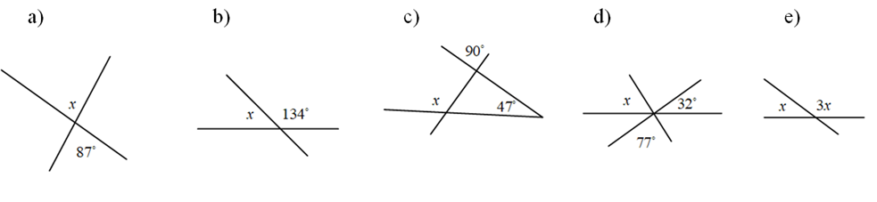Raskite kampo x laipsninį matą:

**4.** Duotos dvi lygiagrečios tiesės ir kirstinė. Raskite kampo x dydį:

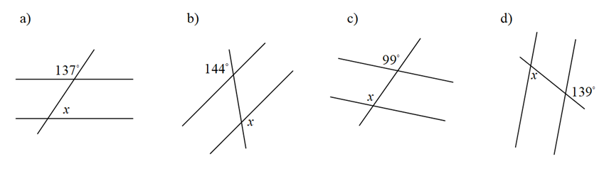

**5.** Trys lygiagrečiųjų tiesių poros susikerta taip, kaip parodyta piešinyje. Raskite visų taip gautų kampų sumą.

**Atsakymų lapas (mokytojui)**

**2.**

a) x = 46, b) x = 128, c) x = 63, d) x = 152.

**3.**

a) x = 87, b) x = 46, c) x = 137, d) x = 71, e) x = 45.

**4.**

a) x = 43, b) x = 144, c) x = 99, d) x = 41.

**5.**

Iš viso gauname 12 pilnutinių kampų: 12360 = 4320.